Ausgangsituation
Bildquelle: pixabay.com
Vom Trend profitieren: Retro-Rollschuhe online vermarkten

Das Unternehmen moveaix produziert und vertreibt Sportartikel. Das Sortiment setzt sich aus Skates (Rollschuhe und Inliner) sowie Boards, Scooter und Taschen zusammen.
Seit dieser Saison hat das Unternehmen Retro-Rollschuhe als Handelsware in vier Produktausführungen (premium, classic, princess und select) in das Sortiment aufgenommen. Das Ziel ist für Geschäftsleitung ist eindeutig: „Damit wir unser diesjähriges Gewinnziel erreichen, wollen wir vom anhaltenden Trend profitieren und unsere Retro-Rollschule erfolgreich am Markt etablieren.“ Nachdem das Sortiment weitestgehend angepasst wurde und die neuen Produkte jetzt auch im Online-Shop zu finden sind, bespricht die Geschäftsführerin, Frau Schubert, zusammen mit Herrn Eschweiler (Abteilungsleitung Marketing) und den Mitarbeiterinnen und Mitarbeitern des Marketingteams den bisherigen Verlauf der Sortimentserweiterung.

Frau Schubert: „Die Artikel sehen ja wirklich gut präsentiert aus. Jedoch habe ich gerade einen Blick auf die Zugriffszahlen und Verkaufszahlen geworfen. Ich muss zugeben, die Retro-Rollschuhe werden kaum geklickt.“
Herr Eschweiler: „Ja, das war zu erwarten. Bisher haben wir auch nur auf Suchmaschinen-optimierung geachtet – wir müssen aber noch weitere Online-Marketing-Maßnahmen durchführen. Dafür habe ich mir die möglichen Absatzzahlen für das kommende Jahr geben lassen und schon ein Online-Marketing-Budget errechnet. Ziel ist es, diese Anzahl der Artikel im kommenden Jahr online zu verkaufen. Sie finden die Auflistung in der Excelliste, die ich Ihnen gemailt habe.“
Frau Schubert: „Gut, ich habe die Rollschuhe bei unseren Lieferanten schon in entsprechender Menge als Vororder bestellt. Es kann also losgehen. Das kalkulierte Kampagnenbudget würde ich mir gerne anschauen und, wenn es plausibel ist, auch freigeben. Wissen Sie denn schon auf welchen Online-Marketing-Kanälen Sie werben wollen? Immerhin war das eine Bestellung im Wert von über 130.000 Euro bei unseren Lieferanten. Das sollte gut überlegt sein.“
Herr Eschweiler: „Das steht noch aus. Wir sollten die Ergebnisse aus den vergangenen Werbekampagnen und die Daten aus dem Web-Shop berücksichtigen. Diese Erfahrungen können in eine SWOT-Analyse einfließen. Unsere Marketingabteilung hat erste Daten für den Markt und die eine Zielgruppe bereitgestellt.
Außerdem muss die Zielgruppe noch einmal näher bestimmen werden. Hierbei haben wir gute Erfahrungen mit Personas gemacht. Trotzdem müssen wir überlegen, an welchen Touchpoints wir die Zielgruppe erreichen können.“
Frau Schubert: „Ja, die Zielgruppe wird sich sicherlich auch von unserer bisherigen Klientel unterscheiden. Daher müssen neue Kanäle her. Unser Blog zum Beispiel passt ja gar nicht. Hier wäre zu überlegen, einen Blog zu entwickeln speziell für die Retro-Rollschuh Zielgruppe. Das könnte man auch unabhängig von dem aktuellen Budget machen.“
Herr Eschweiler: „Das ist schon einmal gut zu wissen. Mein Team wird auf Basis der Zielgruppe einen ersten Kommunikationsmix zusammenstellen.“
Frau Schubert: „Gut, mir ist wichtig, dass wir flexibel bleiben. Performance-Marketing ist das A. und O. online. Somit sind mir ein gutes Controlling und dadurch die flexible Anpassung des Kommunikationsmix sehr wichtig.“
Herr Eschweiler: „Wir werden das in unserem Konzept berücksichtigen und es zur nächsten Sitzung in drei Wochen vorlegen. Mein Team wird eine entsprechende Präsentation vorbereiten."

Anlage E-Mail: Excelliste zur Bestimmung des Online-Marketing-Budgets
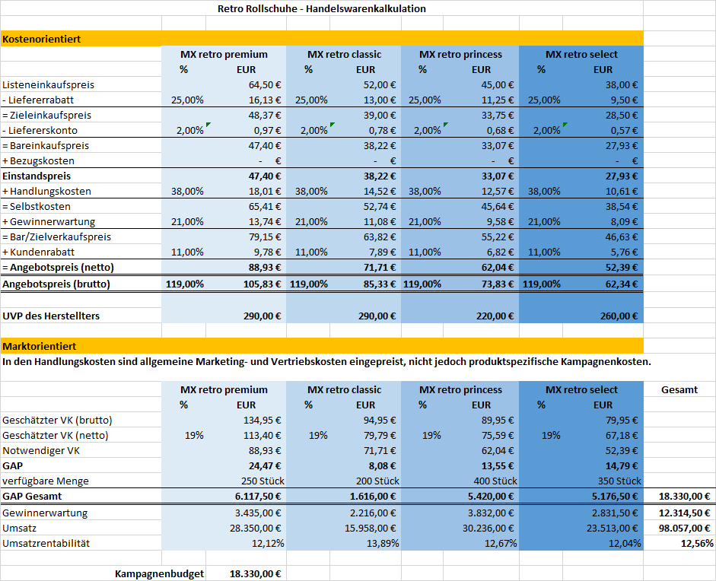

Autorenteam:
Michael Hugot, Ludwig-Erhard-Berufskolleg, Münster
Andreas Berger, Berufskolleg für Wirtschaft und Verwaltung, Aachen

